R E Q U E R I M E N T O Nº. 1075

SESSÃO ORDINÁRIA DE 26/11/2018

Excelentíssimo Senhor Presidente Da Câmara Municipal:

Considerando o grande problema com o acúmulo de água que ocorre na Rua Jaime Ferreira Lima, esquina com a Avenida João Baptista Carnietto, na região do Jardim Itamaraty, pela falta de vazão das enxurradas (fotos anexas);

Considerando que tal situação incomoda os moradores, pois há grande acúmulo de sujeira no local, ocasionando mau cheiro;

REQUEREMOS, depois de cumpridas as formalidades regimentais, ouvido o Plenário, seja oficiado ao Secretário Municipal de Infraestrutura, ANDRÉ LUIZ PERES, solicitando, nos termos da Lei Orgânica do Município, informar sobre a possibilidade de realizar estudos para colocação de canaletas e ‘bocas-de-lobo’ na Rua Jaime Ferreira Lima, esquina com a Avenida João Baptista Carnietto, na região do Jardim Itamaraty, para melhor escoamento da água na referida via.

Plenário “Ver. Laurindo Ezidoro Jaqueta”, 26 de novembro de 2018.

Vereadora Autora ALESSANDRA LUCCHESI
PSDB

ALO/aco

[Parte Integrante do Requerimento 1075/2018]

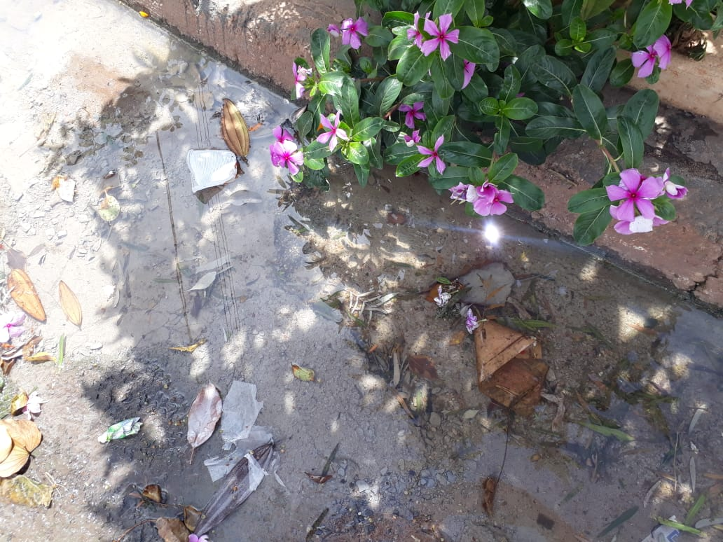 | 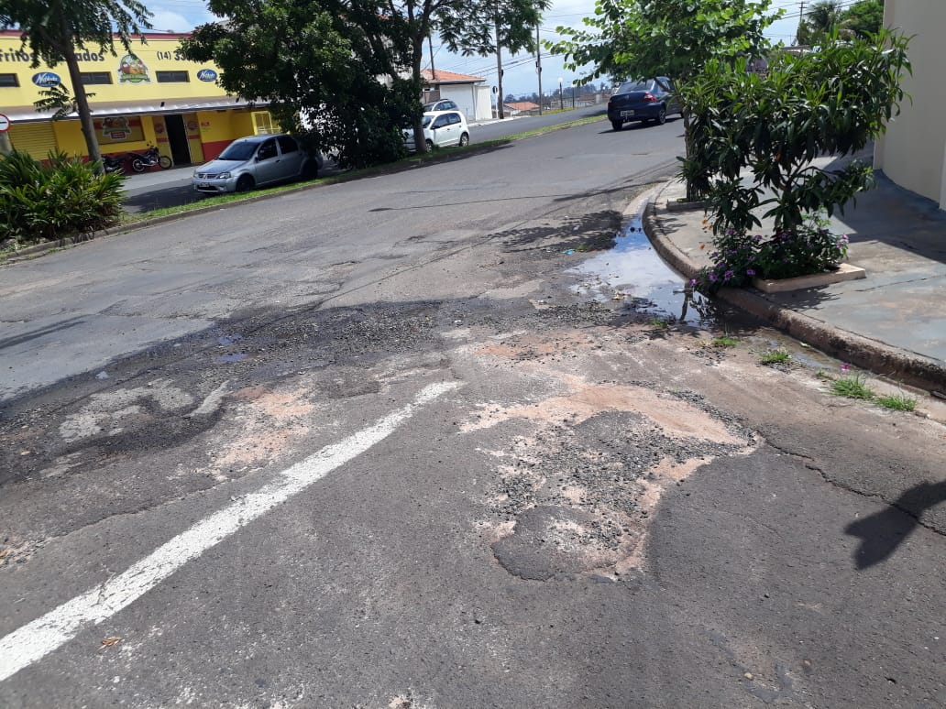
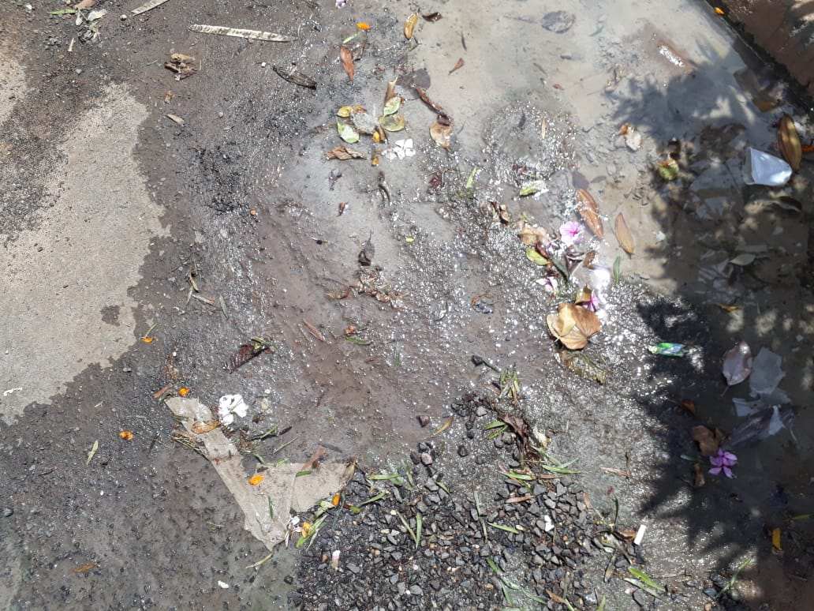 | 